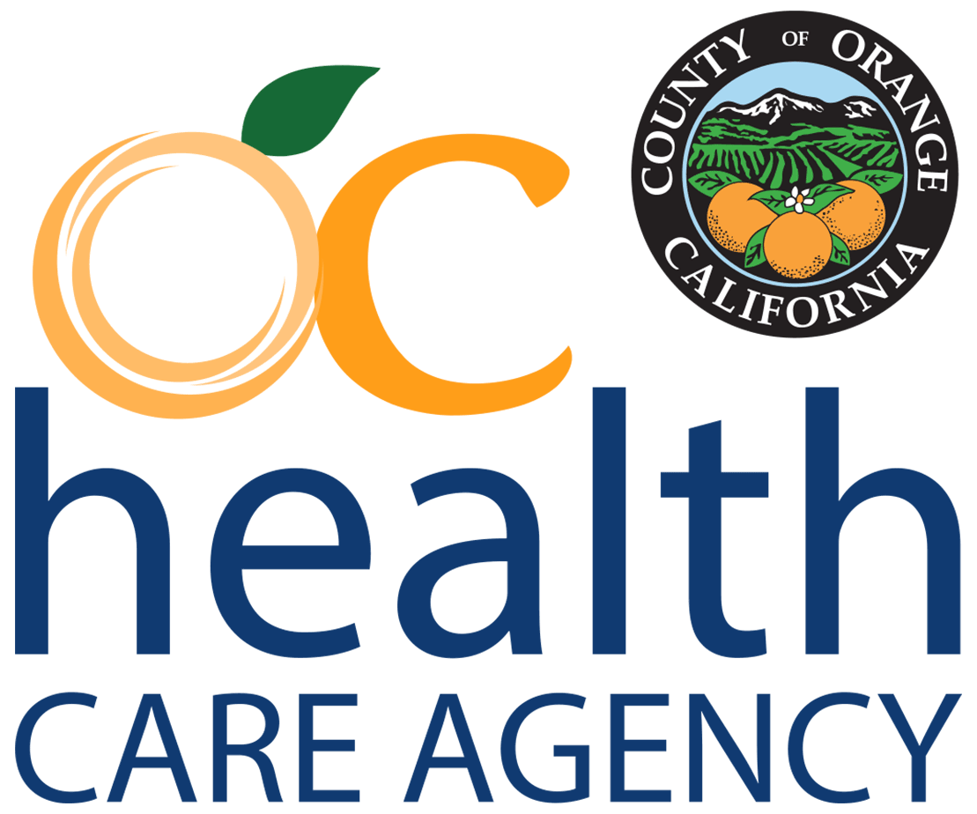
COUNTY OF ORANGE – HEALTH CARE AGENCY
PRESS RELEASE

Thông Báo Cấp Thời: 31 tháng Tám, 2022 Liên Lạc: Thông Tin HCA
HCAComm@ochca.com
(714) 834-2178

Cơ Quan Đặc Trách Y Tế Công Cộng Quận Cam Hiện Đang Cung Cấp Thuốc Chích Ngừa COVID-19 Novavax và Thuốc Chích Ngừa Cúm

(Santa Ana, CA) – Cơ Quan Đặc Trách Y Tế Công Cộng Quận Cam (HCA) đã bắt đầu thực hiện chích ngừa loại thuốc Novavax tại các địa điểm chích ngừa trực thuộc HCA, bắt đầu từ tuần này. Các loại chích ngừa Cúm hiện tại cũng được cung ứng. Mặc dầu các trường hợp lây nhiễm COVID-19 hiện nay đã giảm tại Quận Cam, Cơ Quan HCA khuyến khích các cá nhân chưa chích ngừa chống lại COVID-19 và ngừa Cúm nên đi chích.

Bác Sĩ Regina Chinsio-Kwong, Ủy Viện Đặc Nhiệm Y Tế phát biểu: “ Các cuộc nghiên cứu tiếp tục cho thấy việc chích ngừa COVID-19 giảm thiểu sự lây nhiễm, phải vào bệnh viện để chữa trị, và tử vong. Và chúng ta hiện bắt đầu đi vào mùa cúm, nếu bị lây nhiễm COVID-19 cũng như với cúm là một việc có thể xảy ra thực sự cho những ai chưa chích ngừa chống lại với bất kỳ bệnh dịch nào hay có thể có nguy cơ. Chúng tôi khuyến khích công chúng nên bảo vệ họ và những người thân yêu bằng cách vận động chích ngừa COVID-19 và cúm.”

Theo Trung Tâm Bài Dịch Liên Bang (CDC) và Viện Hàn Lâm Chăm Sóc Nhi Khoa (American Academy of Pediatrics, chích ngừa cúm cùng lúc với chích ngừa COVID-19 đều hợp lệ cho cả hai thiếu nhi và người lớn. Các cư dân hợp lệ có thể ghi danh lấy hẹn bằng cách vào trang mạng www.Othena.com.

Novavax là hai liều thuốc chích ngừa , chích cách nhau 3 tuần lễ. Hồi đầu năm 2021, đã cho thấy sự hiệu nghiệm lên đến 90% chống lại các bệnh dịch, từ nhẹ, đến trung bình và trầm trọng trong cuộc thí nghiệm đại trào 30,000 người tuổi từ 18 trở lên. Cư dân 12 tuổi trở lên hợp lệ để được chích ngừa thuốc Novavax, tuy nhiên, thuốc không được phép sử dụng như loại thuốc chích ngừa tăng cường hay cho trẻ em 11 tuổi hay nhỏ hơn. Xin vào Emergency Use Authorization (EUA) tại đây.

Không giống thuốc chích ngừa Pfizer-BioNTech và Moderna, thuốc ngừa Novavax được phát minh không dùng phương thức công nghệ mRNA. Novavax , thực ra trực tiếp phân phối chất đạm tăng đột biến (spike protein) và thêm một hệ thống miễn nhiễm mà nó cùng một phương thức dùng thành công trong việc chế biến các thuốc chủng trị bệnh ban đỏ, HPV, viêm gan B và thuốc chích ngừa bệnh bạch hầu (diptheria) và uốn ván (tetanus) cho trẻ em.

Bất cứ ai hiện tại chưa được chích ngừa COVID-19 và muốn chích ngừa Novavax , có thể vào www.othena.com để làm lịch trình lấy hẹn. Một vài địa điểm dược phòng cũng chích ngừa thuốc Novavax xuyên qua www.vaccines.gov.

Nếu quý vị có những thắc mắc về Novavax hay chích ngừa Cúm, hãy thảo luận với bác sĩ gia đình. Muốn biết thêm chi tiết và tài nguyên về Cúm, xin vào Influenza | Orange County California - Health Care Agency (ochealthinfo.com) hay gọi đường giây HCA’ Health Refeeral Line tại 1-800-564-8448.

For more information on COVID-19 information and resources, including case counts, vaccination, and testing in Orange County, vis Muốn biết thêm chi tiết về thông tin và tài nguyên liên quan đến COVID-19, kể cả số trường hợp lây nhiễm, chích ngừa, và xét nghiệm tại Quận Cam, xin vào ochealthinfo.com/covid hay gọi đường giây HCA’s Referral Line tại 1-800-564-8448.

###

